Publicación en word
Temas:
Importancia de la tecnología
Descubrimientos más sorprendentes
Tecnología del futuro

Ilustrar con suficientes imagenes

- Abrir un documento de Word
- Insertar mínimo dos páginas en blanco (clic en insertar – clic en salto de página)
- Insertar cuadros de texto para escribir
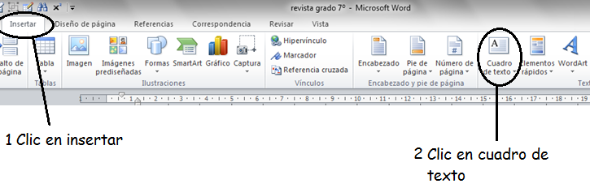

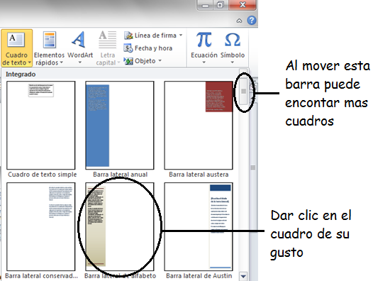

- Si da clic sostenido sobre cualquier cuadro puede moverlo hacia donde desee
